**驻马店市培育壮大先进农机装备产业链行动方案**

**(2023—2025年)修正稿**

为深入贯彻落实《驻马店市加快构建现代化产业体系着力培育重点产业链工作推进方案（2023-2025年）》要求，加快提升我市农机装备产业基础能力和产业链现代化水平，制定本行动方案。

**一、总体要求**

**(一)指导思想。**以习近平新时代中国特色社会主义思想为指导，全面贯彻党的二十大精神，锚定“两个确保”，深入实施“十大战略”，着力提高现代农业建设装备支撑能力，以高端化、智能化、绿色化、服务化为发展方向，加强技术创新，强化集群优势，推进融合发展，扩大开放合作，促进农机装备产业延链补链强链，实现农机装备制造强市目标。

**(二)战略目标。**以农机装备品牌企业为引领，以技术创新、产品智造为支撑，提升农机装备产业链配套能力，到2025年，产业规模达到40亿元。

1.核心部件研发实现突破。到2025年，节能高效精量栽播机械产业链、自走式花生捡拾收获机、复合种植喷杆喷雾机、植保无人机等核心部件研发实现突破，高效精密播种、低损收获、丘陵山区自适应仿形作业、高效清选等关键共性技术研发取得明显进展。

2.高端智能供给明显增加。到2025年，研发一批高性能、绿色、复式新型农机装备和新能源农机装备，推动无人驾驶机械、农业机器人以及智慧农业相关装备产业化，智能农机销售占比达到30%以上，精准变量复式作业新型农机具实现有效供给，研制应用一批设施农业、农产品初加工、丘陵山区适用农机装备。

3.产业生态显著改善。到2025年，培育1—2家具有生态主导力、国内竞争力的农机装备领军企业和一批专精特新“小巨人”企业，做优做强产业集群，形成龙头企业引领、中小企业协同配合，整机制造、核心配套、运维服务一体化发展的产业生态。

4.产业链条协同发展。到2025年，形成农机装备制造业上下游和关联产业配套协作,构建纵向连接、横向配套的较为完整产业链，本地配套率明显提升，培育一批农机装备知名品牌。

**（三）发展布局。**发挥集群集聚优势，以西平为重点打造畜牧业机械产业基地，以正阳、汝南为重点打造收获机械产业基地，以遂平、确山为重点打造栽播机械及配套农机具产业基地。

**二、开展重点产品攻关**

**（四）高效能收获机械**。依托河南农有王、豫丰机械有限公司、宏裕机械有限公司、创鑫机械有限公司、玉兴农机机械公司、宏达机械有限公司、宏祥机械有限公司、等企业针对不同地区农业、农艺特点开展攻关，发展薯类联合收获机、芝麻收获机、花生挖掘机（花生收获机）、收获机专用割台等差异化产品。（责任单位：农业农村局、工信局、农科院、市科技局、农机中心；布局重点：遂平县、西平县、正阳县、汝南县、确山县）

**（五）高效智能畜牧机械。**依托金凤牧业、万华畜牧、瑞航农牧等突破集育种、饲养、繁殖、环控、防疫、粪污自动化处理和资源化利用于一体的规模化养殖综合技术，研制一批畜禽自动化、智能化生产设备。（责任单位：市工信局、农业农村局、农机中心；布局重点：西平县）

**（六）精量栽播机械。**依托河南农有王、汝南远大农业机械有限公司、汝南县源信机械制造有限公司、确山确丰农业机械公司等播种机械装备行业龙头企业，重点突破高速精量排种、智能化监控等关键技术，开发适应小麦、玉米、花生、烟叶、大豆、油菜及块茎作物精量播种等不同栽培种植模式和农艺要求的种植装备。（责任单位：市农业农村局、科技局、工信局、农机中心；布局重点：遂平县、正阳县、汝南县、确山县）

**（七）高效植保机械。**依托西平驰龙等行业龙头企业，重点突破主要粮食作物及棉花、蔬菜、水果、茶叶、烟草等经济作物病虫草害快速识别、变量喷雾控制、高地隙自走底盘等关键技术，开发对靶性强、可减少雾滴飘失的施药装备及农用航空植保无人机、大田宽幅施药装备、水田植保机械、果园和蔬菜植保设备。（市农业农村局、科技局、工信局、农机中心；布局重点：西平县）

**三、增强核心零部件配套供给能力**

**（八）农机专用传感器。**力争培育施肥播种机械作业深度、行走速度、作业质量等测控传感器，植保机械前进速度、喷量、压力、喷洒面积等测控传感器，收获机械喂入量、清选与夹带损失、割台高度、滚筒转速、产量流量和谷物水分等测控传感器，以及设施栽培环境监控用二氧化碳浓度传感器、空气湿度与温度传感器，满足农机智能化发展需要。（市工信局、农业农村局、农机中心；布局重点：遂平县）

**（九）加强零部件产业招商。**围绕农有王、豫丰机械有限公司、宏裕机械有限公司等农机装备薄弱环节为主要招商方向。以气力式排种器、指夹式排种器、重型免耕破茬圆盘、开沟圆盘等关键零部件，播种质量智能监控系统、玉米肥料穴施定位系统等为主要招商方向，吸引相关农机零部件企业、科研机构入驻。（责任单位：市商务局、农业农村局、农机中心；布局重点：遂平县、正阳县）

**四、突破关键核心技术**

**（十）栽播机械领域。**重点突破玉米、大豆免耕施肥精量播种作业的锄铲式+三圆盘式开沟器、指夹式排种器、气力式排种器、电驱式排种器、滴灌带铺设系统等薄弱环节。突破丘陵山区适用机具自适应仿形作业、黏重土壤高质栽播等技术。（责任单位：市科技局、农业农村局、工信局、农机中心；布局重点：遂平县、确山县、正阳县）

**（十一）设施农业装备。**重点研发精准饲喂设备、智能环控设备、疫苗注射机器人、智能化屠宰设备、粪污及尾水处理利用等关键农机装备。研发应用猪（鸡）场物联网管理平台。（市科技局、农业农村局、工信局、农机中心；布局重点：西平县）

**五、提升公共服务能力**

**（十二）搭建“互联网+农机”公共服务平台。**依托中国农机院、国家农机装备创新中心、河南农业大学、青岛农业大学、南京农机院等农机信息化龙头企业及研发机构，重点推动河南农机云平台建设，充分发挥其“互联网+农机”的优势，以推进农机作业精准监管为核心，培育现代农业装备工业互联网及智慧农业平台建设，促进农机装备产业链的协同发展。提高驻马店市农机作业管理信息化、智能化水平，有效地解决农机作业远程监控与调度现实问题，围绕驻马店市农机信息化监管调度基本业务需求，打造国际先进、国内领先的农机数字监管调度中心。（责任单位：市农业农村局、工信局、农机中心）

**（十三）发展服务型制造。**重点推进龙头企业加快建设网络化开放式个性化定制平台，通过线上、线下多渠道采集对接用户个性化需求；引导产业相关研发设计、现代金融、现代物流、科技服务、电子商务、检验检测、数据服务、节能环保、工业软件等服务业企业向制造业延伸。（责任单位：市工信局、科技局、农业农村局、农机中心）

**（十四）组建工业设计服务平台。**依托农业农村部中国农机院、南京农机化研究所、河南农大、青岛农大等科研院所等行业龙头企业和研发机构，有重点组织科技攻关。1.开展重点整机产品攻关。研究开发高效能收获机械、精量栽播机械、高效植保机械、先进智能农产品初加工机械、主粮作物智慧农场生产成套设备等。2.增强核心零部件配套供给能力，加强零部件产业招商。3.突破关键核心技术。聚焦卡脖子技术开展攻关，力求在收获机械、栽播机械、设施农业装备等领域取得突破。（责任单位：市农业农村局、工信局、科技局、农机中心）

六、拓展市场推广应用

**（十五）组织开展展会活动。**依托驻马店“全国农业机械展览会”，举办农机展览、高端论坛、技术研讨会等系列活动，促进农机产品销售和技术提升。（责任单位：市农机中心）

**（十六）提升农机社会化服务能力。**支持农机企业向社会化服务领域延伸，通过订单作业、生产托管等形式开展农机作业服务。鼓励和引导有条件的农机合作社开展新机具、新技术应用，通过购置履带式收获机、烘干机、大功率排灌设备等进一步增强综合农事服务能力。（责任单位：市农机中心）

**（十七）创建智慧农业示范基地。**推动农机企业与地方政府合作，联合开展高端智能农机的研发与示范应用，打造一批智慧农业、智慧畜牧业示范基地。（责任单位：市农业农村局、农机中心、科技局）

**（十八）推进农田“宜机化”改造。**利用农业生产发展等项目资金，开展高标准农田、养殖场（小区）、丘陵山区“宜机化”改造，提高农机作业便捷性。建设高标准良田信息地理系统，为智慧农机作业提供数据支撑。（责任单位：市农机中心）

**（十九）强化农机农艺融合。**围绕我市农业结构调整和农业生产全程机械化需求，加强先进适用农机装备的研发、推广、应用，合理调整农艺，促进农机农艺深度融合，全面推行全程机械化解决方案。推进推进农机装备智造产业园、智慧农业示范园项目建设，推进智能农机、智慧农业融合发展。（责任单位：市农业农村局、工信局、市农科院、农机中心）

**（二十）开展农机后市场服务。**积极推动农机装备制造企业、经菅服务企业等运用大数据平台技术建设高效便捷的农机销售、维修及零配件供应网络，提升农机流通信息化、规模化水平。支持农机装备制造龙头企业、经营主体、金融机构等联合开展大型成套农机装备融资租赁服务，不断提高新型农机装备使用效率。（责任单位：市农业农村局、市商务局、市金融监管局、农机中心）

**（二十一）推动企业对外合作。**紧抓“一带一路”建设发展机遇，推动先进农机装备“走出去”；完善相关政策和便利化措施，鼓励优势企业拓展国际市场；鼓励企业与国外创新主体合作建立技术研究中心，提升核心技术、关键零部件研发能力。鼓励企业参加国内外重要装备展会，提升我市农机装备产业影响力。（责任单位：市商务局、工信局、农业农村局、市农机中心）

**七、创新发展体制机制**

**（二十二）健全协同创新体系。**充分发挥企业在科技创新中的主体作用，构建产业链上下游、大中小企业融通创新机制，组织“产学研推用”各方整合优势资源，开展协同攻关。鼓励骨干企业联合高校、科研机构等优势力量，承担农机装备重大科技专项和技术产业化项目，促进创新链产业链深度融合。鼓励以“揭榜挂帅”、技术交易等形式促进知识产权共享和科技成果转移转化；专项支持创新平台、企业、客户以项目合作、共建示范基地等形式促进高端农机装备成果转化。（责任单位：市科技局、农业农村局、工信局、农机中心）

**（二十三）发展“专精特新”企业。**建立农机装备行业优质中小企业梯度培育体系，实行靶向培育和跟踪帮扶，引导企业走专精特新发展道路。到2025年，培育省级“专精特新”中小企业10家左右。（责任单位：市农业农村局、农机中心、工信局）

**（二十四）强化标准引领。**支持农机企业牵头或参与制定智能农机装备、丘陵山区农机装备、智能饲喂、智能环控等新兴领域试验测试标准；支持农机企业、第三方机构等参与国际标准制定，加强国际标准对接，提高企业参与国际竞争能力。（责任单位：市农业农村局、农机中心、工信局、市场监管局）

**（二十五）组建农机装备产业联盟。**由市农机化协会牵头，联合省内上中下游企业组建驻马店市农机装备产业联盟，作为联络和协同链上企业的统一平台，支持企业发挥各自产业链核心优势。（责任单位：市农业农村局、农机中心、工信局）

**（二十六）育优做强农机装备领军企业。**统筹推动农机装备重点企业通过市场化方式兼并重组，强强联合、链式整合，打造2—3家具有生态主导力和核心竞争力的国际领航企业。深入实施“头雁”企业培育行动，加快培育一批自主创新能力强、工艺水平领先、产品附加值高的农机装备行业龙头企业。（责任单位：市农业农村局、农机中心、工信局）

**（二十七）依托驻马店市农业产业园建设驻马店市高端农机装备制造产业园区。**依托驻马店市农业产业园建设，引进收获装备、栽播机械、设施农业装备等先进农机制企业进驻园区，推进驻马店市产业园做大做强。组织重点企业加强与国内外行业龙头洽谈对接，合作落地一批农机装备项目。（责任单位：市农业农村局、农机中心、开发区、工信局、科技局）

**八、加强政策保障**

**（二十八）加强资金支持。**发挥政府投资基金带动效应，积极和河南省政府投资基金对接，引导先进农机装备企业争取省级基金投资，并充分发挥市级政府投资基金作用。鼓励社会资本或有条件的县区设立农机装备产业发展基金，支持高端智能农机研发应用。优化农机购置与应用补贴政策，加大对智能农机、畜牧业机械等先进农机的补贴力度。积极探索农机成套设备补贴试点工作。运用首台（套）重大技术装备奖补政策支持创新产品推广应用。（责任单位：市财政局、发展改革委、科技局、工信局、农业农村局、农机中心）

**（二十九）完善信贷风险担保补偿机制。**统筹使用省、市、县区级融资担保代偿补偿资金池，给予农机装备生产企业重点支持，撬动各类金融资源加大产业投资。鼓励有条件的地方设立信贷风险补偿基金，为农机装备小微企业信贷业务提供风险缓释。（责任单位：市财政局、发展改革委、工信局、地方金融监管局、农业农村局、农机中心）

**（三十）优化金融产品和服务供给。**引导金融机构稳步增加制造业中长期贷款，扩大“信易贷”“科技贷”“专精特新贷”规模，提升中小微企业首贷率和信用贷款比重。鼓励金融机构采取下调利率、减免服务收费等方式降低企业融资成本。（责任单位：国家金融监督管理总局驻马店监管分局、人行驻马店分行、市财政局、发展改革委、工信局、科技局、农业农村局、农机中心）

**（三十一）加强企业市场融资保障。**支持各地统筹现有政策资金，引导金融和其他社会资本参与，对集群内引领性、基础性、高成长性项目给予重点支持。引导省科技成果转化风险补偿资金支持集群科技型小微企业首贷，积极开展知识产权质押融资和投贷联动试点。完善企业转贷应急机制，强化对集群中小企业融资支持。（责任单位：国家金融监督管理总局驻马店监管分局、市财政局、发展改革委、科技局、知识产权局、农业农村局、农机中心）

**（三十二）加强高素质人才培养。**依托驻马店市黄准学院、省市技校，在农机装备领域谋划建设一批实训基地，强化职业教育和技能培训评价，开展现代工匠试点示范。加强高校、职业院校农业机械化相关学科专业建设，鼓励高校毕业生从事农机研发制造、推广应用等工作。结合高素质农民培育工程、农机化培训等各类农民培训项目和农机职业技能开发活动，加大农机实用人才培训力度。（责任单位：市教育局、人力资源社会保障局、工信局，黄准学院、省市技校、农业农村局、农机中心）

**（三十三）加强高层次人才引育。**发挥中国•河南（驻马店）招才引智创新发展大会等平台作用，引进一批高端农机装备人才。通过全国重点实验室、国家级企业技术中心、博士后科研工作站等平台，加强与国内外高校开展产学研合作，培育农业机械领域科技领军人才，实现产业链内人才资源共享。加大高层次科研人才、高技能人才、青年科技拔尖人才和卓越工程师培养力度，提升人才竞争力。（责任单位：市人力资源社会保障局、教育局、农业农村局、农机中心）

**（三十四）优化农机装备企业用电供给。**不断优化电力营商环境，做好企业生产用电保障工作，鼓励企业通过配置储能、开展能源综合利用、调整生产时段等方式减少高峰用电负荷、增加谷段电量，降低用电成本。加快推动重点地区变压器等电力基础设施升级。（责任单位：市电力公司、发展改革委）

**（三十五）保障产业发展用地需求。**优先保障集群企业重大项目用地，优先盘活利用存量建设用地，建设使用高标准厂房。鼓励对集群发展工业用地追加投资、转型改造，合理利用地上地下空间，提高土地利用效率和效益。灵活选择长期租赁、租让结合、先租后让和弹性年期出让等方式供应集群发展工业用地，鼓励推行工业用地“标准地”出让方式供应集群发展工业用地。对集群内利用存量房产兴办的创业苗圃、众创空间、孵化器、加速器等项目，可实行继续按原用途和土地权利类型使用土地的过渡期政策。在集群推行“零土地”技术改造项目承诺验收制度。（责任单位：市自然资源局）

**（三十六）加强生态环境要素保障。**推进产业园区项目环评改革，在符合园区规划环评结论和审查要求的基础上，对园区项目依法依规简化环评程序，健全重点项目提前介入和跟踪指导机制。针对省内大部分铸锻类、涂装类配套企业环保等级为C级的现状，依据不同行业的配套情况分别建立铸造类、涂装类、锻造类、机械加工类产业集聚区，统一规划建设环保设施，整体提升农机中小企业污染治理能力。优化和调整粮食烘干热源环保政策，对达到环保排放要求的生物质燃料生产企业给予支持。（责任单位：市生态环境局）

**九、组织实施**

**（三十七）加强组织领导。**由分管副市长担任先进农机装备产业链链长，农有王农业机械公司为盟会长单位，市农机中心为责任单位。按照党政机关、高校和科研院所、重点企业“三三制”原则，成立省先进农机装备产业链工作推进专班，统筹全市先进农机装备产业链培育壮大工作，各相关部门和地方协同配合。

**（三十八）突出项目带动。**深入实施“三个一批”，强化项目引领。聚焦短板弱项，推动一批农机装备重大项目建设。各级、各相关部门要及时协调解决项目建设中存在的问题，争取政策性银行贷款支持、大气污染管控期间施工豁免政策等，推进签约项目早开工、在建项目早投产、投产项目早达效。

**（三十九）精准服务企业。**对先进农机装备产业链重点企业、重点项目、重点园区实行领导干部包联服务，切实强化技术改造、研发覆盖、升规入统、上市培育、数字赋能、扩大投资、产业招商、管理创新等各方面服务。畅通农机装备企业与地方党政部门主要负责人、市直责任单位相关负责人的沟通渠道，建立长效化沟通机制。

**（四十）强化清单应用。**结合我市农机装备产业发展情况，瞄准关键环节锻长板、补短板，明确农机装备发展任务目标。动态调整锻长板补短板清单、关键核心技术攻关清单、重点企业清单、重点项目清单、重点园区清单、重点创新平台清单、重点事项推进清单，聚焦聚力发展农机装备产业。按照清单攻坚作战，依托重点企业建设创新平台，锻造优势长板、补齐短板弱项，突破关键核心技术。相关责任单位要加强引导、跟踪服务，强化园区建设，推动重点项目投产达效，重点事项按照时间节点稳步推进。发挥工作推进专班作用，定期开展调度会商，及时研究解决重大问题。

**附件**：1.驻马店市农机产业链工作专班

2驻马店市农机产业链盟会长单位名单

3.驻马店市农机产业链图谱

4.驻马店市农机产业链重点事项推进清单

5.驻马店市农机产业链重点园区清单

6.驻马店市农机产业链重点企业清单

7.驻马店市农机产业链重点项目清单

附件1

驻马店市先进农机装备产业链工作

推 进 专 班

根据市委市政府印发《驻马店市加快构建现代化产业体系着力培育重点产业链工作推进方案（2023-2025年）〉的通知》（驻办〔2023〕7号）精神，按照“一个产业链、一个工作专班、一个研发机构”的要求，为加快我市农机装备产业链推进工作，经研究，成立市农机装备产业链工作推进专班。

1. 专班组成

链 长：何 冬 副市长

成员单位：市农业农村局、市农机中心、市工业和信息化局、市场监督局、国家金融监督管理总局驻马店监管分局、市财政局、发展改革委、科技局、知识产权局、市人社局、市农业科学院、黄淮学院、市职业技术学院、市农业技术学校、西平县、遂平县、正阳县、汝南县、确山县。

按照工作分工，推进专班设立4个工作组：综合组、专家组、企业组、联络组，成员见附件1-4，根据工作需要随时调整。专班下设办公室，办公室设在市农机中心，办公室主任由市农机中心主任杨新红担任，成员见附件5。

1. 工作职责

推进专班统筹全市先进农机装备产业链发展培育壮大工作，确保工作目标如期完成。通过支持企业发展、推进政策落地、强化要素保障和创新驱动等，促进农机装备产业链延链补链强链。重点解决好已出台政策的落实到位问题；产业链上下游遇到的断点、堵点、难点问题；制约企业发展的要素保障问题，如土地、资金、人才以及供水、供电、供气等；在产学研用融合入、科技成果转化、核心技术突破、知识产权保护等方面遇到的问题；企业融资、开拓市场中存在的问题。

（一）综合组职责。做好产业链培育的顶层设计、专业设计，为建链、强链、延链、补链明确方向；协调调度重大项目；按照总体工作计划和各单位任务分工，制定重点工作台账，逐项推进重点项目、重点事项落地实施。

（二）专家组职责。负责论证技术路线和重要技术的政策问题；提供技术服务；带领团队开展技术攻关。

（三）企业组职责。负责组织开展重点产品攻关，突破关键核心技术；完善创新平台；落实重大项目。

（四）联络组职责。负责专班内部信息传达、沟通，包括各种通知、公告、会议、培训等；负责专班对外沟通，包括与展会、媒体的沟通等。

（五）专班办公室职责。负责专班各项工作的组织协调、统筹调度、督导考核等；整理、汇总专班日常事务等。

1. 工作机制

（一）建立“三三制”工作机制。党政机关、高校院所、重点企业共同参与，加强沟通协调，形成合力，同步推进。

（二）坚持“1+4+4”工作抓手。确定“1个总链”、“细化4个分链”、“成立4个工作组”。“1个总链”指的是先进农机装备产业链；“4个分链”指的是收获机械分链、畜牧机械分链、栽播机械分链、植保机械分链。“4个工作组”指的是综合组、专家组、企业组、联络组。明确各分链牵头单位、各工作组职责，落实产业链“方案+图谱+清单”，各级各部门按图施工、照单作业。

（四）强化督导考核。根据《驻马店市加快构建现代化产业体系着力培育重点产业链工作推进方案（2023-2025年）》要求，工作专班通过召开调度会议、实地调研、书面调查等方式，深入查找并协调解决先进农机装备产业链高质量发展工作遇到的困难和问题；每月召开一次工作调度会，听取工作进展情况，研究解决存在问题，研究部署下一步工作，加强督促指导，确保如期实现全年目标任务。

附件：1.综合组成员

2.专家组成员

3.企业组成员

4.联络组成员

5.专班办公室成员

驻马店市先进农机装备产业链工作推进专班（代章）

（附件1）

综合组成员

组 长：李战军 市政府副秘书长

副组长：常 科 市农业农村局局长

杨新红 市农机中心主任

成 员：王金锋　市发展改革委副主任

　　　　陈卫波 市工业和信息化局副局长

　　 宋　伟　市科技局副局长

　　　　王义成　市财政局总会计师

　　　　高建中　市人社局副局长

　　　　陈多庆 市商务局二级调研员

　　　　　　杨　帆　市市场监管局副局长

　　　　邢 赜　市生态环境局

周荣辉 市自然资源局副局长

唐东升 市金融工作局副局长

　　　　许春霞 市农业农村局总农艺师

　　　　刘心灵　市农业农村局总畜牧师

　　　　胡军锋　市农机中心总工程师

　　　　丁中华　西平县人民政府副县长

　　　　冯 浩　遂平县人民政府副县长

　　　　张立祥 汝南县人民政府副县长

　　　　　　代广红 正阳县人民政府政协副主席

　　　　刘冬梅　确山县人民政府副县长

（附件2）

专家组成员

组 长：王东升 市农技植保站正高级农艺师

成 员：伟利国　　中国农业机械研究院机电所副所长

　　　胡志超　　农业农村部南京农机研究所全国农机化科技创新收获机械化专业组组长，农业农村部主要农作物全程机械化推进行动战略咨询专家兼任花生机械化专业组组长

　　王万章　　河南农业大学教授、博士生导师

　　　　王东伟　　青岛农业大学机电院院长

　　　　　　余　飞　　市农科院副院长

　　　　刘勇军　黄淮学院智能制造学院博士、副教授黄淮学院、驻马店机电控制工程技术研究中心主任

　　　　李凤霞　市职业技术学院副院长

（附件3）

企业组成员

组 长：王江涛 河南农有王农业装备科技股份有限公司

成 员：姚向东 正阳县宏裕农业机械有限公司

蔡立新 正阳县宏祥机械有限公司

杨东升 河南东方鸿途矿机有限公司

刘 辉 正阳县浙信机械配件有限公司

吴 超 正阳聚力铸造有限公司

殷怀学 正阳县拓垦机械制造有限公司

陈 郁 正阳县华星机械有限公司

蒋庆臣 正阳县豫丰机械有限公司

喻 德 正阳县顺丰农业机械有限公司

张德林 正阳县宏达农业机械有限公司

蒋庆臣 河南金土地农业装备有限公司

叶胜楠 正阳县精工机械有限责任公司

牛 超 正阳正美农业科技有限公司

岳文东 正阳县压缩机配件厂有限公司

田 华 汝南县正发机械有限公司

张新友 汝南县源信机械制造有限公司

卢胜强 确丰农机有限公司

董学军 西平驰龙植保机械有限公司

白纪周 河南中州牧业养殖设备有限公司

程 伟 河南牧祥养殖设备有限公司

周 帅 河南金凤牧业设备股份有限公司

张唯真 河南万华畜牧设备有限公司

张云杰 河南金牧人机械设备有限公司

范彦民 河南鸿发养殖设备有限公司

王子瑞 河南瑞航农牧业机械设备有限公司

于海堂 河南省宏盛农牧机械设备有限公司

张浩杰 河南多赛环保设备有限公司

黄勇成 河南鑫永源养殖设备有限公司

（附件4）

联络组成员

组 长：张国才 市政府协调落实科科长

成 员：周德成　市农业农村局农机管理科科长

许宝晶 市发改委财信科科员

　　　 马　涛　市农机中心产业发展科科长

吕妍楠　市工业信息局装备工业科科长

袁浩楠   市科技局现代农业农村科技科副科长

崔淑华　市财政局农业二科

邓 展 市金融工作局

　　　 邱　虹　市人社局专业技术人员管理科科长

　　　 吴 军 市商务局

　　 马保鲜　市市场监督管理局知识产权促进科

智 卓 市自然资源局

周淑梅 市生态环境局

　　　　 房义斌　黄淮学院校企合作处校企（地）合作科科长

　　　　 潘长茂　市农业科学院科研管理科科长

　　 李　磊　市职业技术学院党政办主任

　　 丁伟力　西平县农业机械技术中心主任

　　　 李建军　遂平县农业机械技术中心主任

　　　　王　华　汝南县农业机械技术中心主任

　　　　尹启明　正阳县农业机械技术中心主任

　　　　杨进良　确山县农业机械技术中心主任

（附件5）

专班办公室成员

主 任：杨新红　市农机中心主任主任

副主任：胡军锋　市农机中心主任总工

成 员：周德成　市农业农村局农机管理科科长

　　　　马　涛 市农机中心产业发展科科长

　禹　力　市农业农村局

　温相源　市农业农村局

　朱树超　市农业农村局

　张 强　市农业农村局

姚林蕊　市农业农村局

附件2

驻马店市农机产业链盟会长单位名单

链 长：何 冬 市政府副市长

责任单位：市农业农村局

市农业机械技术中心

盟会长单位：河南金凤牧业设备股份有限公司

河南万华畜牧设备有限公司

河南农友王装备科技股份有限公司

正阳县豫丰机械有限公司

附件3

驻马店市农机产业链图谱

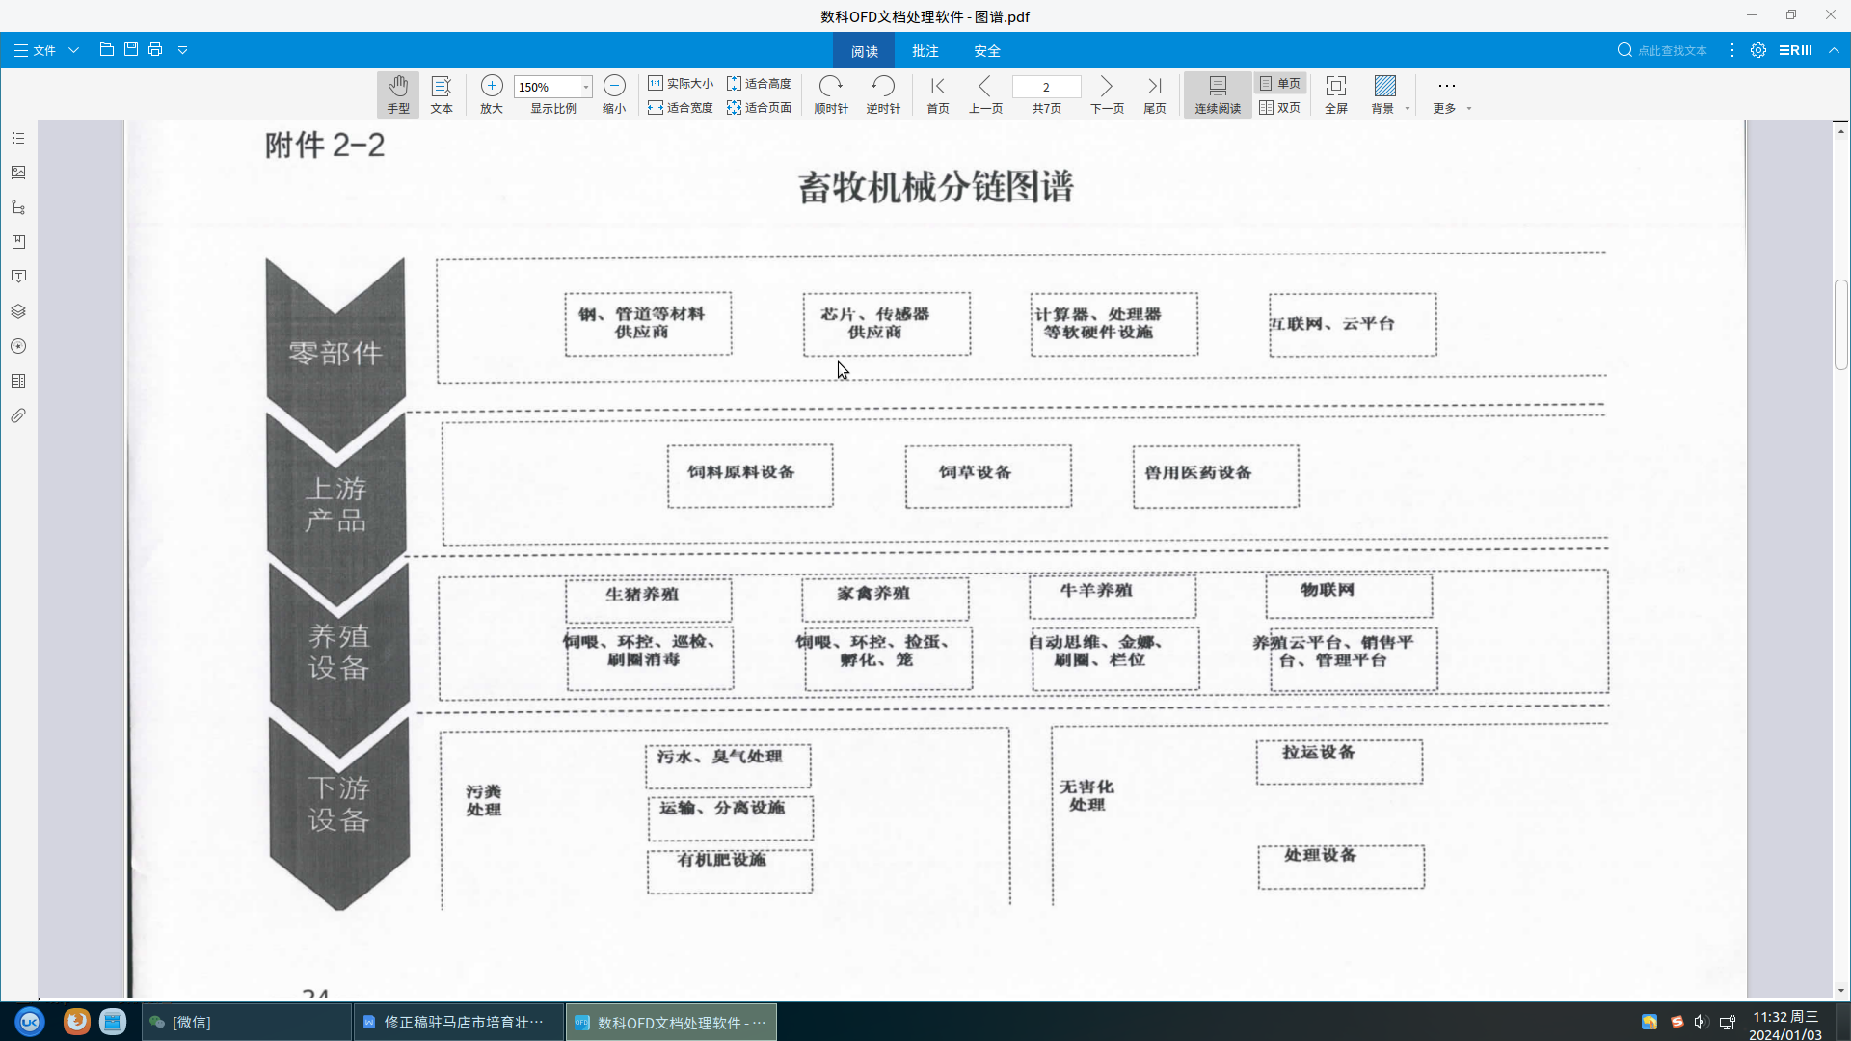

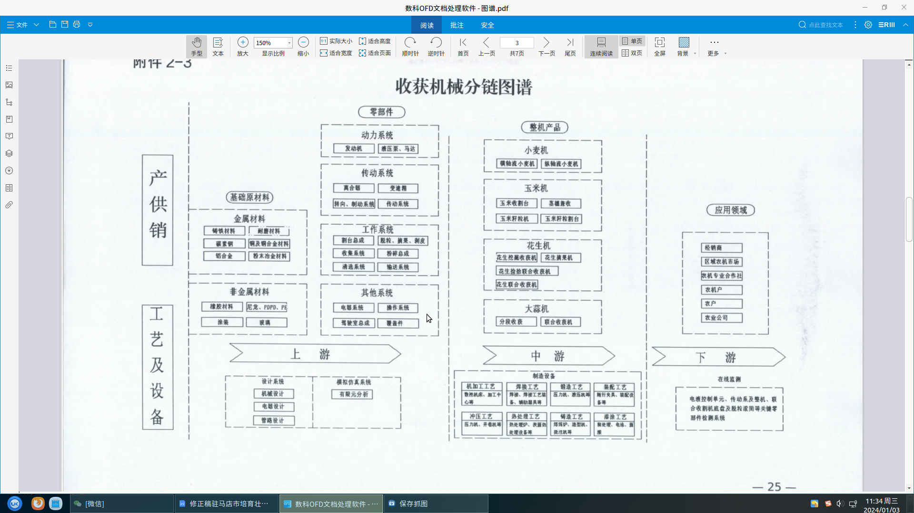

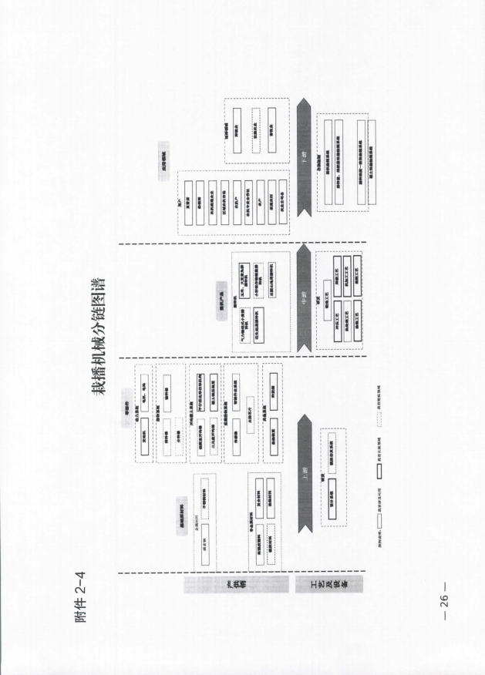

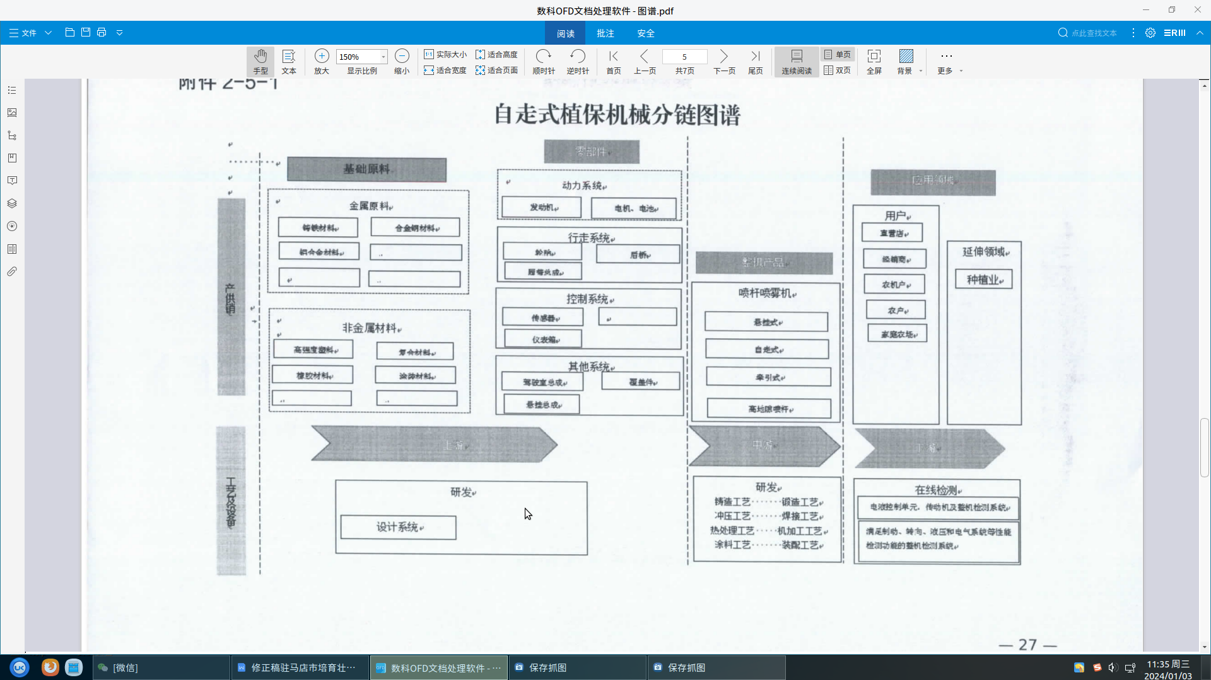

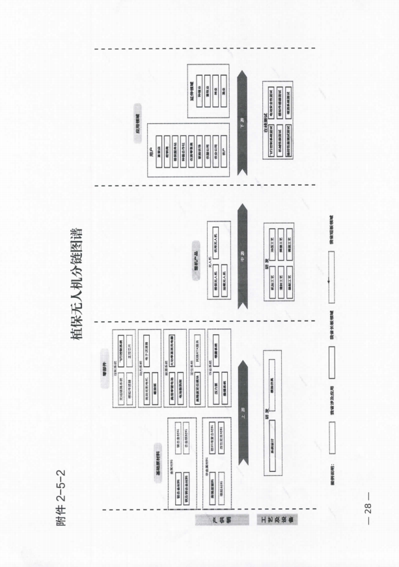

附件4

驻马店市农机产业链重点事项推进清单

|  |  |  |  |
| --- | --- | --- | --- |
| 序号 | 重点事项 | 责任单位 | 完成时间 |
| 1 | 加快工厂数字化建设 | 河南万华畜牧设备有限公司 | 2024年6月 |
| 2 |  |  |  |
| 3 |  |  |  |
|  |  |  |  |
|  |  |  |  |
|  |  |  |  |
|  |  |  |  |

附件5

驻马店市农机产业链重点园区清单

|  |  |  |  |  |  |  |  |  |
| --- | --- | --- | --- | --- | --- | --- | --- | --- |
| 序号 | 园区名称 | 所在地址 | 发展定位 | 重点企业 | 2022年企业数据 | | 2025年发展目标 | |
| 企业数 | 主营业务收入（亿元） | 企业数 | 主营业务收入（亿元） |
| 1 | 西平县先进制造业产业园 | 西平县 | 畜牧机械设备 | 河南金凤牧业设备股份有限公司 | 1 | 1.5133 | 1 | 3 |
|  |  |  |  |  |  |  |  |  |
|  |  |  |  |  |  |  |  |  |
|  |  |  |  |  |  |  |  |  |
|  |  |  |  |  |  |  |  |  |

附件6

驻马店市农机产业链重点企业清单

|  |  |  |  |  |  |
| --- | --- | --- | --- | --- | --- |
| 序号 | 企业名称 | 所在地区 | 主营业务 | 企业特点 | 2022年营业收入 |
| 1 | 确山县确丰农机有限公司 | 确山县瓦岗镇 | 农机配件制造 | 自主研发生产 | 1000万 |
| 2 | 正阳县豫丰机械有限公司 | 农机产业园 | 花生挖掘机、播种机具、耕地机具 | 自主研发生产 | 2600万 |
| 3 | 正阳县创鑫机械有限公司 | 工业园区 | 花生挖掘机 | 自主研发生产 | 2400万 |
| 4 | 正阳县宏达机械有限公司 | 农机产业园 | 花生挖掘机、播种机具 | 自主研发生产 | 2100万 |
| 5 | 正阳县宏裕机械有限公司 | 工业园区 | 花生挖掘机、播种机具 | 自主研发生产 | 1500万 |
| 6 | 正阳县正美农业科技有限公司 | 工业园区 | 植保机械 | 自主研发生产 | 2200万 |
| 7 | 正阳县拓垦机械制造有限公司 | 油坊店乡 | 花生挖掘机、耕地机具 | 自主研发生产 | 1000万 |
| 8 | 正阳县宏祥机械有限公司 | 清源街道 | 花生挖掘机、播种机具 | 自主研发生产 | 1200万 |
| 9 | 河南农有王农业装备科技股份有限公司 | 遂平县产业集聚区 | 播种机  生产 | 拥有各种机械加工设备200多台（套），拥有两条生产线和一条自动喷涂线，拥有6万台农业机械的生产能力，是河南省农业机械生产基地之一，河南省最大的播种机生产基地。 | 20000万 |
| 10 | 遂平县方园机械有限公司 | 驻马店市遂平县 | 农业机械加工制造与销售 | 玉米收获割台的研发与生产 |  |
| 11 | 河南金凤牧业设备股份有限公司 | 西平县 | 畜牧机械设备 | 自动化养殖设备的研发、设计、生产及安装。国家级“专、精、特、新”小巨人 | 15133万 |
| 12 | 河南万华畜牧设备有限公司 | 西平县产业集聚区 | 智能化家禽饲养设备、粪污处理设备、鸡蛋包装设备、环境控制系统 | 万华畜牧作为高新技术企业注重创新和研发，共申请专利300多项，拥有多条进口全自动化生产线及必备的研发设备、测试仪器。建有中试车间，可以满足智能化养鸡设备的研究与开发，同时我厂区建设有MES和SFC系统，运营管理ERP系统，产品数据管理系统（PDM）以及互联互通，实现从订单、物料、工艺设计、计划排产、任务调度、设备、质量、人员、库存管理、成品出库等整个流程进行严密监控，实现智能化、数字化、柔性化、精益化、无人化生产。打造以智能制造为引领，无人操作的黑灯工厂、智慧工厂。 | 10003万 |
| 13 | 河南宇虹农业机械有限公司 | 汝南县产业集聚区 | 生产销售粮食筛选、除尘机械设备及花生摘果、脱壳机 | 自主研发生产 | 3000万 |

附件7

驻马店市农机产业链重点项目清单

|  |  |  |  |  |  |
| --- | --- | --- | --- | --- | --- |
| 序号 | 所在地区 | 项目建设单位 | 开工时间 | 计划投产时间 | 总投资 |
| 1 | 西平县 | 河南万华畜牧设备有限公司 | 2022年4月 |  | 1.2亿 |
|  |  |  |  |  |  |
|  |  |  |  |  |  |
|  |  |  |  |  |  |